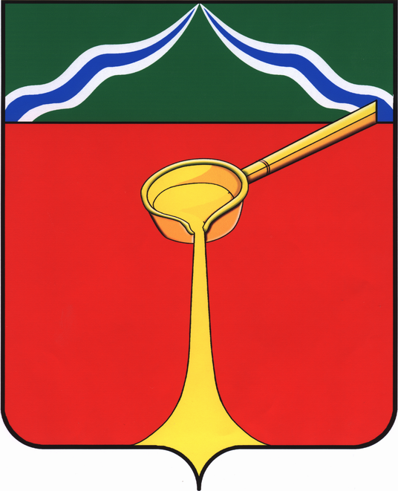

Калужская область
Л Ю Д И Н О В С К О Е Р А Й О Н Н О Е С О Б Р А Н И Е
муниципального района
«Город Людиново и Людиновский район»
Р Е Ш Е Н И Е

от 29.11. 2019 г. №40
О внесении изменений в перечень муниципального имущества, предлагаемого к безвозмездной передаче из собственности муниципального района «Город Людиново и Людиновский район» в собственность городского поселения «Город Людиново»

В связи с допущенной технической ошибкой в перечне жилых помещений, переданных в собственность городского поселения по акту приема-передачи от 02.06.2008г., в целях исполнения городским поселением «Город Людиново» своих полномочий, Людиновское Районное Собрание
Р Е Ш И Л О:
1. Внести изменения в перечень имущества предлагаемого к безвозмездной передаче из собственности муниципального района «Город Людиново и Людиновский район» в собственность городского поселения «Город Людиново» по акту приема-передачи от 02.06.2008г, следующего содержания:
1.1. По тексту перечня имущества передаваемого из собственности муниципального района «Город Людиново и Людиновский район» в собственность городского поселения «Город Людиново» строку 1968 изложить в следующей редакции:
№ п/п | Наименование имущества с указанием количества | Местонахождение имущества (адрес)
1968 | Жилое помещение | Калужская обл., г.Людиново, ул.Маяковского, д.19, ком. 135А

2. Настоящее решение вступает в силу после официального опубликования
3. Контроль за исполнением настоящего решения возложить на комиссию по бюджету, финансам, налогам (Б.К.Дорогов).

Глава муниципального района
"Город Людиново и Людиновский район" Л.В. Гончарова

